TÍTULO DE LA PONENCIA

Foto del ponente
Tamaño 3 x 4 [cm]

Nombres y Apellidos del ponente
Universidad o Institución de Afiliación,
Ciudad, País.
Correo electrónico

RESEÑA ACADÉMICA

Una breve reseña de 75 palabras que incluya: Título de pregrado, Universidad. Título más alto de posgrado, Universidad. Adscripción (país). Dirección e Intereses de investigación.

Información personal como pasatiempos o lugar y fecha de nacimiento, no se deben incluir.

El texto debe estar escrito con fuente Lucida Sans, tamaño 11 puntos y distribución homogénea (justificado).

RESUMEN

El texto del resumen está limitado a 100 palabras. El texto debe estar escrito con fuente Lucida Sans, tamaño 11 puntos, debe tener espaciado simple y distribución homogénea como el ejemplo de este formato.

El resumen no debe contener imágenes ni fórmulas y debe presentar una corta justificación y una breve explicación de los resultados que se mostrarán en el contenido de la ponencia.

Palabras clave: Palabra clave 1, Palabra clave 2, Palabra clave 3.

DESARROLLO DE LA PONENCIA

Texto de máximo cuatro páginas con fuente Lucida Sans, tamaño 11 puntos, justificado y doble espacio entre párrafos.

Los títulos de las secciones deben ir en MAYÚSCULAS, fuente Lucida Sans, tamaño 11 puntos, formato negrita y centrado.

Los subtítulos deben ir en minúscula con la primera letra en mayúscula, fuente Lucida Sans, tamaño 11 puntos, formato negrita y alineado a la izquierda.

El texto debe estar escrito con fuente Lucida Sans, tamaño 11 puntos. El texto de la ponencia debe tener espaciado simple y justificado.

FIGURAS Y TABLAS

Se pueden incluir figuras y tablas en el texto. Cada figura y tabla debe ser referenciada en el texto antes de incluirla con el fin de facilitar la lectura. Tanto las figuras como las tablas deben ir centradas y acompañadas de un texto al pie.

A continuación se presenta un ejemplo de referencia de figura y tabla.

La figura 1 presenta un ejemplo para el pie de figura.

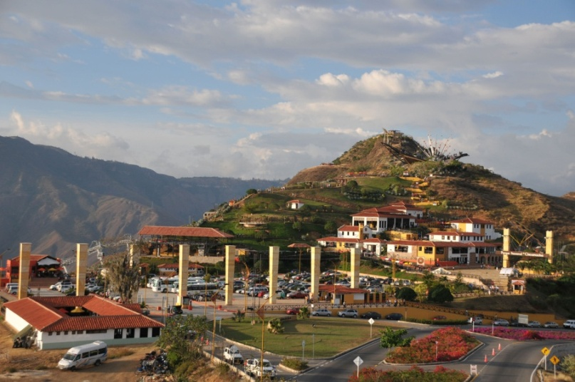
Figura 1. El pie de figura debe ir en minúscula con la primera letra en mayúscula, fuente Lucida Sans, tamaño 10 puntos y centrado.

La tabla 1 resume los tamaños y formatos para las diferentes partes de este texto.

Componente | Descripción
TÍTULO | 12 pts. Centrado
Subtítulo | 11 pts. Alineado a la izquierda
Texto | 11 pts. Justificado
Pie de figura | 10 pts. Centrado
Pie de tabla | 10 pts. Centrado
Tabla 1. El pie de tabla debe ir en mayúsculas tipo oración, fuente Lucida Sans, tamaño 10 puntos y centrado.

REFERENCIAS

Las referencias bibliográficas se emplearán bajo normas APA, del cual se debe ubicar al final de todo el documento.

Ejemplos de aplicación:

Libro/ monografía de un autor.

Autor (primer apellido – sólo la primera letra en mayúscula-, coma, inicial/es del nombre - mayúscula - y punto). Año de publicación (entre paréntesis) y punto. Título completo (en cursiva) y punto. Ciudad de publicación, dos puntos y editorial.

Santos, J. (2012). El Cuarto Pilar. Un nuevo relato para los servicios sociales. Madrid: Paraninfo y Consejo General del Trabajo social.

Libro/ monografía de un autor.

Autor (primer apellido – sólo la primera letra en mayúscula-, coma, inicial/es del nombre - mayúscula - y punto). Año de publicación (entre paréntesis) y punto. Título completo (en cursiva) y punto. Ciudad de publicación, dos puntos y editorial.

Libro/monografía de varios autores: Se cita de la misma manera que el anterior poniendo coma después de cada nombre de autor y antes del último una `y´.

Escartín, MªJ., Palomar, M. y Súarez, E. (1997), Introducción al trabajo Social II. Trabajo social con individuos y familias. Alicante: Amalgama.

Si el autor es una Institución u Organismo:

Se cita de la siguiente forma, y si es el autor-Institución u Organismo es quien pública, después de la ciudad se pone Autor.

Consejo General del trabajo social (2012). Código deontológico de Trabajo social. Madrid: Autor

Para más información: https://www.apa.org/

